Шаг 1. Складываем лист бумаги пополам по диагонали (наметили линии сгиба).
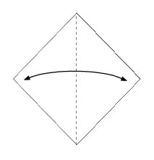
Шаг 2. Сгибаем по другой диагонали.
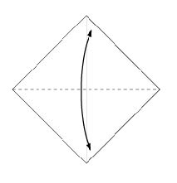
Шаг 3. Теперь сгибаем углы.
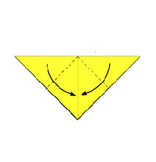
Шаг 4. Ушки - поднимаем вверх уголки одного края.
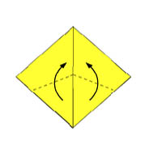
Шаг 5. Сгибаем уголки (мордочка будет ровная).
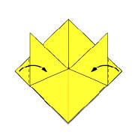
Шаг 6. Верхний угол тоже сгибаем.
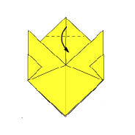

Шаг 7. Переворачиваем изделие.
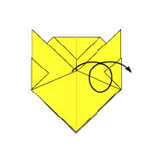
Шаг 8. Сгибаем угол верхнего края вперед.
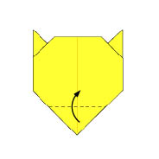
Шаг 9. А нижнего в другую – назад.
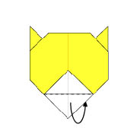

Шаг 10. Делаем носик - кончик края загибаем вперед.
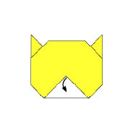
Шаг 11. Дорисовываем мордочку тигренку.
